Пульт **APOLLO SLIDER (**433 МГц**)** фиксированный код

**1.Стирание памяти пульта и ввод в режим программирования**

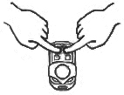Нажать одновременно и удерживать обе верхние кнопки на пульте, пока светодиод не начнёт быстро мигать. Продолжаем удерживать эти кнопки, пока светодиод не мигнёт 4 раза. Память очищена.

**2. Программирование брелка**

1.нажать и удерживать, кнопку на программируем пульте.

2. поднести мастер брелок к обучаемому брелку вплотную

3. нажать и удерживать нажатой рабочую кнопку на мастер-брелке

4.когда светодиод на программируемом брелке замерцает, отпустить обе кнопки.

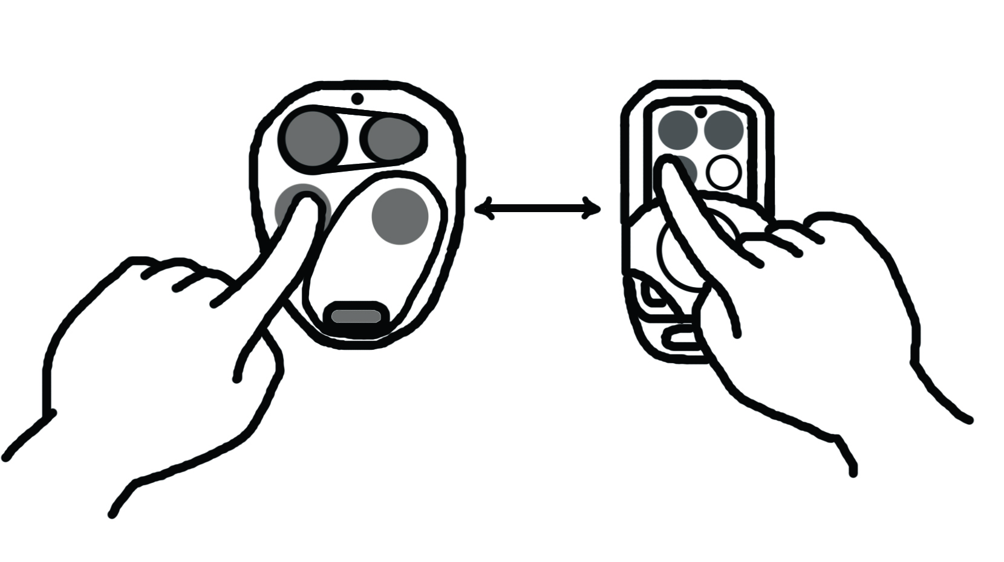

Для программирования остальных кнопок, повторить пункты 1234.